涉案：

1.以借钱为理由，至使当事人被骗取3万元

2.哄骗盗取他人身份，诱导未成年自杀

3.涉及跨境犯罪，有多个灰色产业，威胁国家网络安全

4.可以提供的嫌疑人信息

（一）、以借钱为理由，至使当事人被骗取3万元 （她自称 “萝卜子“）

这些是部分聊天截图，聊天主要由Telegram，twiiter为主，现已删除社交平台的聊天记录。

受害者的家属（在中国大陆）跨境转账给受害者，又由受害者转账给“萝卜”。

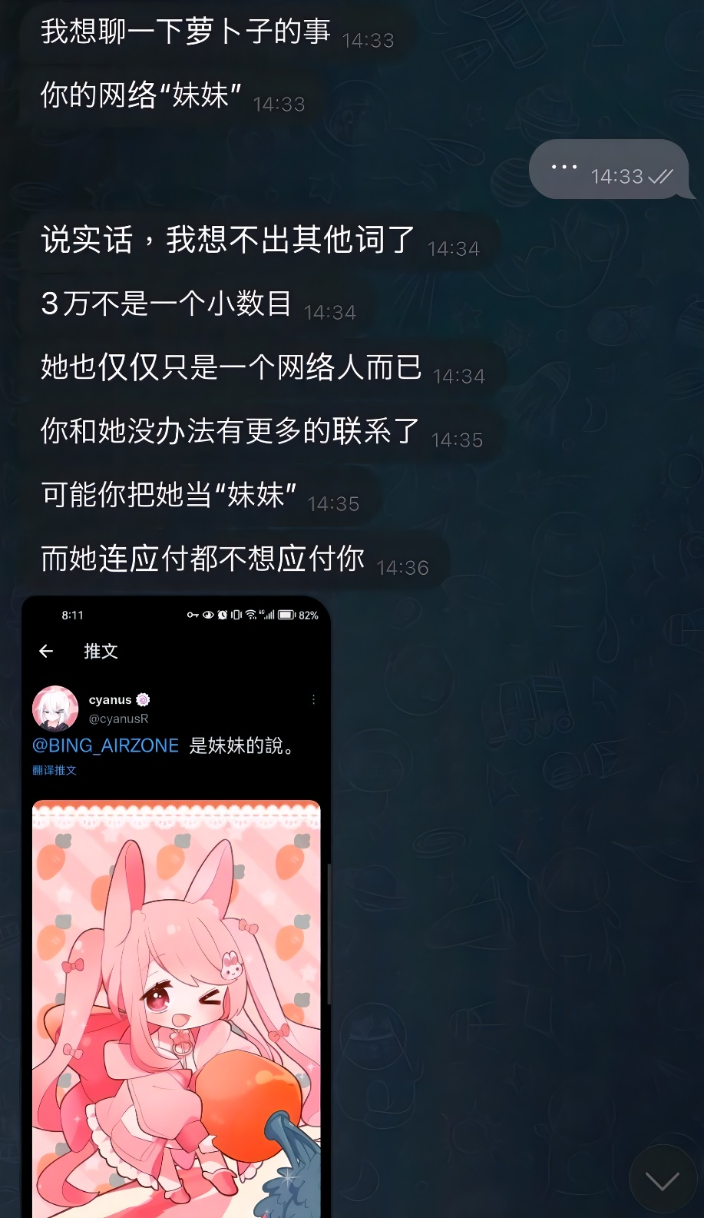

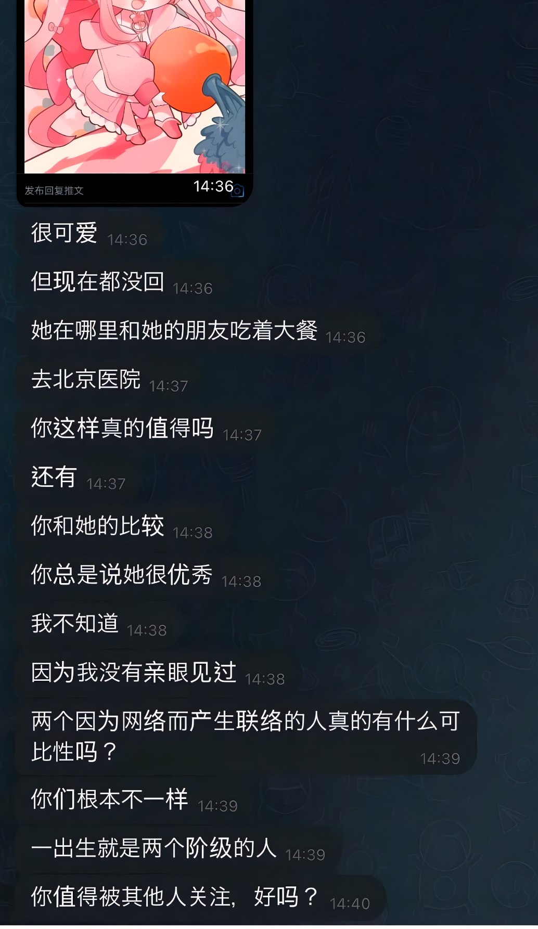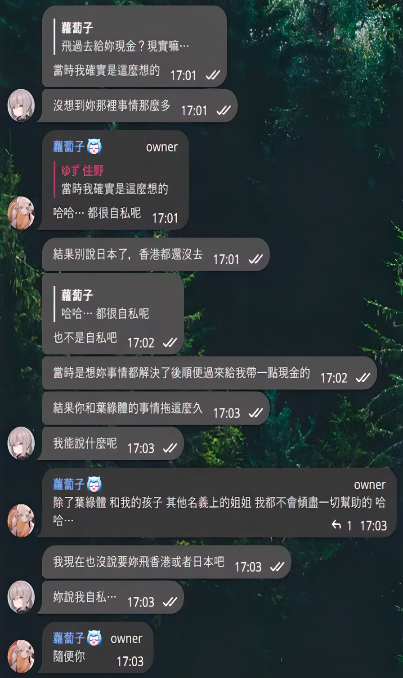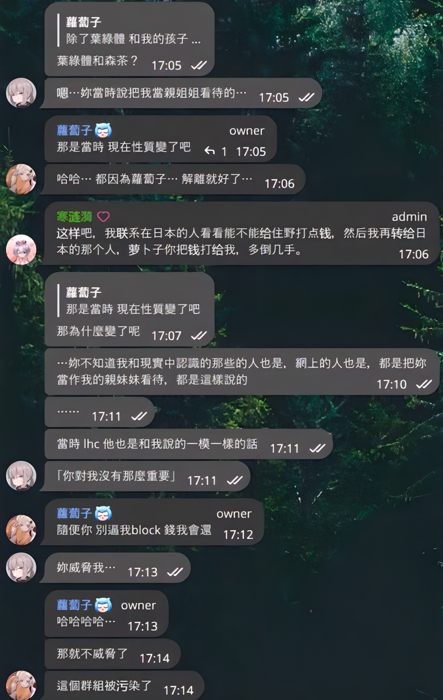

Block的意思是指的拉黑名单

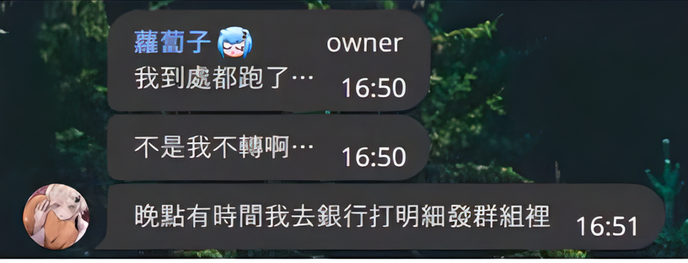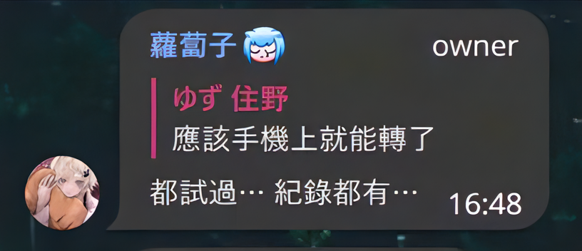

“萝卜”在空间里转发了她的转账记录，但是只有“失败”截图

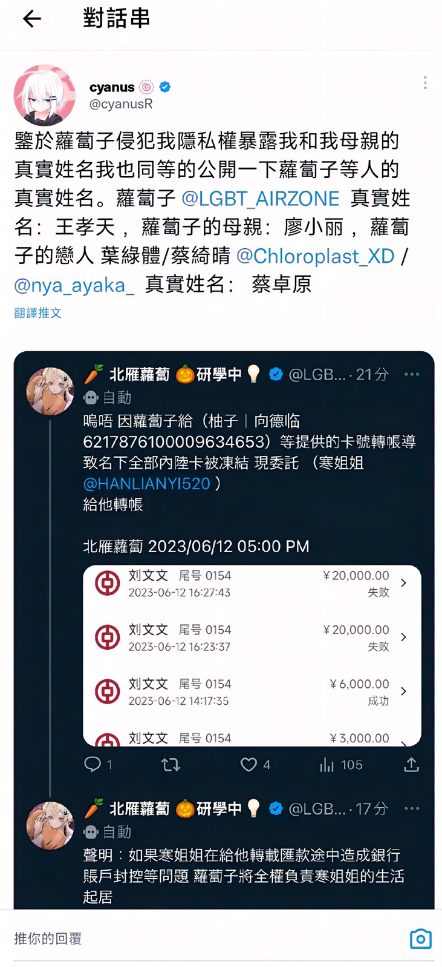

（二）、哄骗盗取他人身份，诱导自杀

事情经过：“萝卜“前往”叶绿体“（高中生）所在地区并邀请去北京，骗”叶绿体“的监护人说是要去香港

事后“萝卜“和”叶绿体“的监护人发生口角，索得证件号后要挟对方监护人。

事情以“萝卜“想和”叶绿体“殉情收尾，

包括且不限于：诱导未成年人曝光父母的证件号码，强行

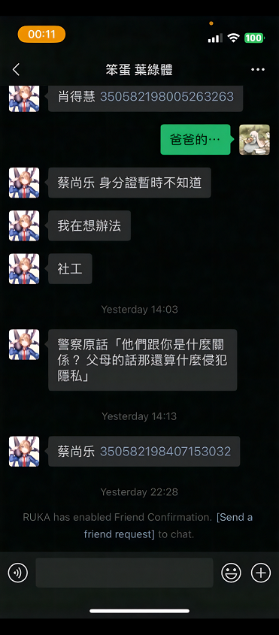

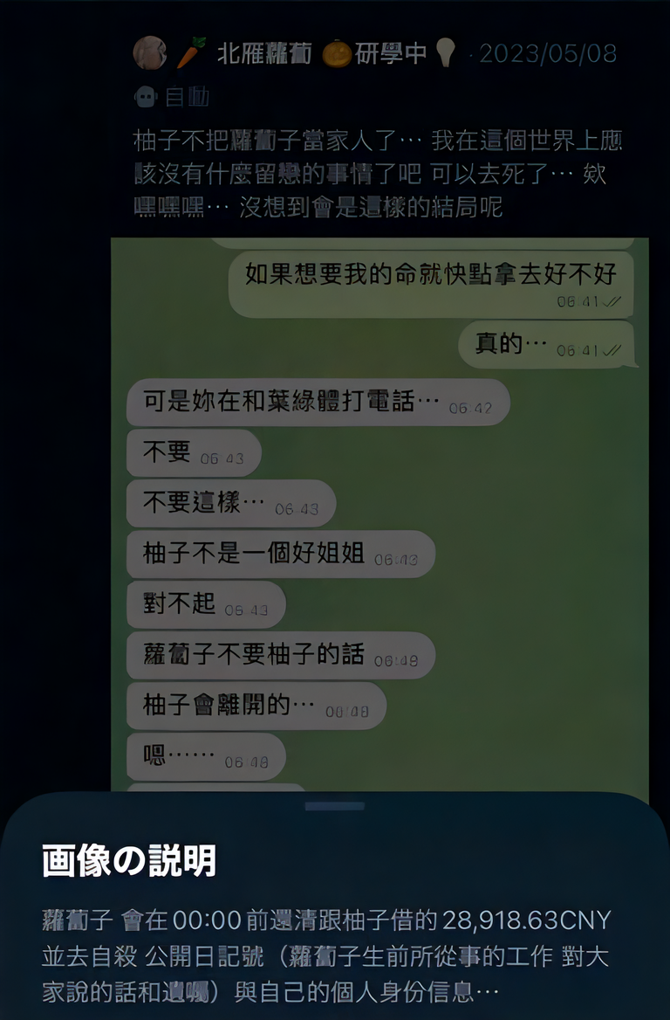

未成年的监护人极力反对他们相处

（三）、涉及跨境犯罪，有多个灰色产业，威胁国家网络安全

据知情人透露这些是的的确确真实存在的，例如：为国内提供绕过长城防火墙服务（翻墙）以此巨额牟利…等

这些信息可以在她的计算机和手机里的翻墙App ：Shadowrocket 或 Clash 、 V2rayN 中找到。其中对应的翻墙服务器运营正是他们的灰色产业链

国内成员不只有“萝卜”，并且每一个月都有境外账户转账至他的账户，也有在国外做主运营的人，目前这一个翻墙服务已经提供长达3年左右，获利数百万。

除此之外仍有其它违法的网络服务。

（四）、可以提供的嫌疑人信息：

姓名：王孝天 （萝卜）

性别：女

地址: 北京市市辖区海淀区

毕业学校：北京市昌平职业技术学院

班级：一班

学号：11

社交账号：哔哩哔哩：<https://space.bilibili.com/617128597>

QQ：3458486038

推特：<https://twitter.com/LGBT_AIRZONE>

<https://twitter.com/CACY_AIRZONE>

https://twitter.com/JULY_AIRZONE

受害者信息：

姓名: 蔡卓原（叶绿体）

身份证: 35058220060412381X

性别: 男

地址: 福建省泉州市晋江市

情况：目前身体情况良好

社交账号：哔哩哔哩：<https://space.bilibili.com/169847467>

QQ：2839926227

推特：<https://twitter.com/nya_ayaka_>

<https://twitter.com/Chloroplast_XD>

姓名：向德林

性别：男

地址：日本（境外）

社交账号：<https://twitter.com/cyanusR>